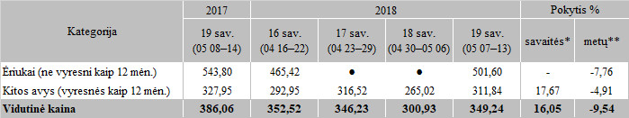

Pastabos:

●–konfidencialūs duomenys  
Į vidutinę (svertinę) kainą įskaityti transportavimo kaštai  
\* lyginant 2018 m. 19 savaitę su 2018 m. 18 savaite  
\*\* lyginant 2018 m. 19 savaitę su 2017 m. 19 savaite

Šaltinis: ŽŪIKVC (LŽŪMPRIS)  
Parengė J. Žukauskaitė, tel. (8 37) 39 78 06